МДОУ «Детский сад Теремок Сонковского муниципального округа Тверской области»

Развлечение для детей во всех возрастных группах
«День семьи, любви и верности»

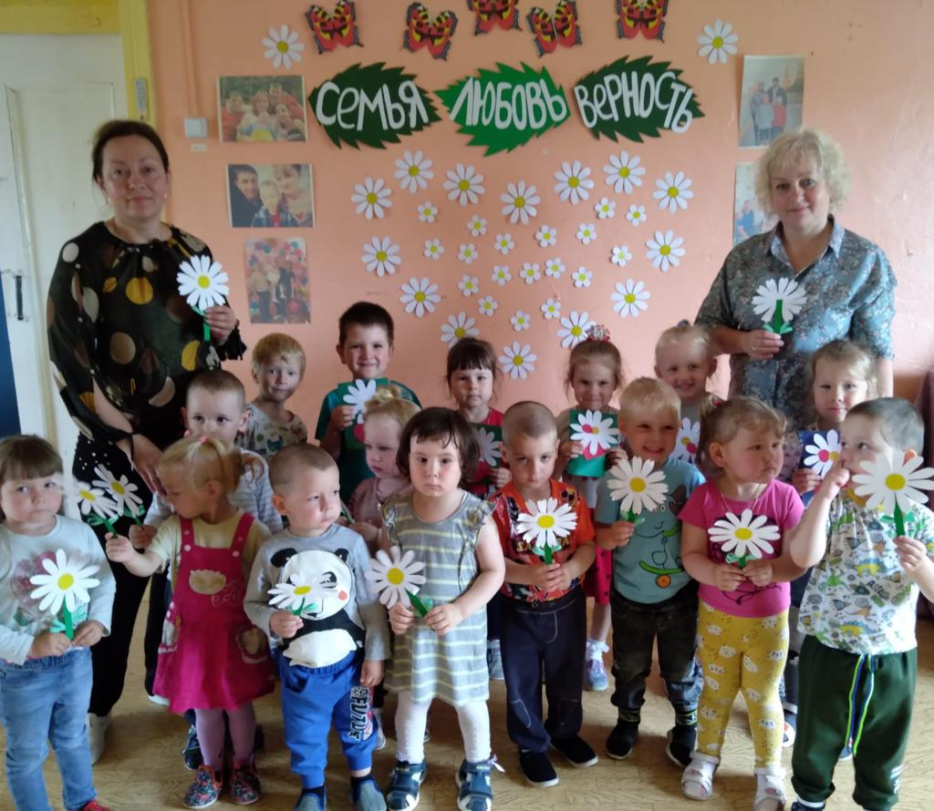

Воспитатели: Войнова Л.Е.
Яковлева Н.Е.

Воспитатель: Ребята, есть праздник, который так и называется –
«День семьи, любви и верности». Празднуют в России летом — 8 июля. У праздника очень нежный символ — цветок ромашки. Знаете, почему символ праздника — ромашка? Это самый известный и самый распространенный цветок в России, а День семьи, любви и верности отмечается в самую цветущую летнюю пору. Кроме того, в России ромашка издревле была символом любви. Отмечая этот праздник, мы говорим о любви и верности в крепкой семье, и ромашка с множеством лепестков как раз и напоминает нам такую семью.
Ребята, сегодня мы с вами отмечаем праздник «День семьи, любви и верности».
Становитесь по порядку, сейчас мы сделаем зарядку!
В моих руках большая сила скрыта и секрет.
Открыть его попробуем все вместе
Коль подниму руку вверх-кричите «мама»!
Вниз руку опущу-кричите «папа»!
Коль помашу-кричите «я»!
А если две руки вверху - «моя семья»!
Воспитатель: — Как хорошо, что теперь есть такой праздник! Это день памяти православных святых, супругов Петра и Февронии, которые издавна почитаемы в России как хранители семьи и брака.
— У каждого человека есть своя семья, свой дом. И где бы мы ни были, мы всегда помним о нем, он притягивает нас своим теплом. Дом – это не только крыша над головой, это твоя семья и самые близкие тебе люди: родители, сестры, братья, дедушки и бабушки.
Воспитатель: -А, вы знаете, что такое семья? Послушайте стихотворение о семье.
Дом, как известно всем давно,-
Это не стены, не окно,
Это не стулья со столом,
Это не дом.
Дом-это то, куда готов
Ты возвращаться вновь и вновь,
Яростным, добрым, нежным, злым,
Еле живым.
Дом-это там, где нас поймут
Там, где надеются и ждут,
Где ты забудешь о плохом,-
Это твой дом.
Воспитатель: Что такое семья - понятно всем.
Семья-это дом. Семья-это мир, где царят любовь, преданность. Это одни на всех радости и печали. Это привычки и традиции. А ещё это опора во всех бедах и несчастьях. Это крепость, за стенами которой могут царить лишь покой и любовь.
Семья - это мама, и папа, и дед,
Бабуля готовит нам вкусный обед.
В семье ещё братья и сёстры бывают.
Семья - это Я,
И меня называют:
Котёнок и лапочка, заинька, птичка...
Мне кто - то братишка, а кто - то сестричка.
Семья - где все любят меня и ласкают,
И лучше СЕМЬИ ничего не бывает!!!
(Елена Таранова)
Игра с мячом «Мяч в руки бери и ласково о своей семье скажи».
(Все встают в круг и передают мяч по кругу с ласковыми словами о своей семье).

Воспитатель: Вы, ребята, готовились к празднику, знакомились с русскими народными пословицами и поговорками о семье, доме, близких людях. Сейчас мы проверим, как вы их запомнили.
· Воспитатель читает начало пословиц, а дети их заканчивают.
· Не нужен клад…когда в семье лад.
· Дом вести-…не бородой трясти.
· Каково на дому-…таково и самому.
· В гостях хорошо…а дома лучше.
· Дети не в тягость, а в радость.
· В родной семье…и каша гуще.
· Красна изба не углами…красна пирогами.
· Когда семья вместе…и сердце на месте.

Воспитатель: Для детей самыми любимыми и дорогими людьми являются их родители. У каждого из вас есть своя замечательная семья. Об этом рассказывают фото нашей выставки «Моя семья».
-А сейчас ребята отгадайте загадки:
1. Кто не в шутку, а всерьёз
Нас забить научит гвоздь?
Кто научит смелым быть?
С велика упав, не ныть,
И коленку расцарапав,
Не реветь? Конечно…папа!

2. Кто нежнее всех на свете?
Кто готовит нам обед?
И кого так любят дети?
И кого прекрасней нет?
Кто читает на ночь книжки?
Разгребая горы хлама,
Не ругает нас с братишкой,
Кто же это? Наша…мама!

3. Ароматное варенье,
Пироги на угощенье,
Вкусные оладушки
У любимой …бабушки!

4. Он трудился не от скуки,
У него в мозолях руки,
А теперь он стар и сед
Мой родной, любимый…дед!

5. Кто любит и меня, и братца,
Но больше любит наряжаться? —
Очень модная девчонка —
Моя любимая … ответы детей: сестренка!

6. Я у мамы не один,
У неё ещё есть сын,
Рядом с ним я маловат,
Для меня он — старший … ответы детей: брат!

7. Мамы старшая сестра —
С виду вовсе не стара,
С улыбкой спросит: «Как живете?»
Кто в гости к нам приехал? … ответы детей: тетя!

8. Кто же с маминой сестрой
Приезжает к нам порой?
На меня с улыбкой глядя,
«Здравствуй!» — говорит мне … ответы детей: дядя!

9. Без чего на белом свете
Взрослым не прожить и детям?
Кто поддержит вас, друзья?
Ваша дружная … ответы детей: семья!
Воспитатель: Молодцы, вы все были очень внимательны и хорошо справились!
Ребята, когда вы подрастёте, мы надеемся, у каждого из Вас будет своя дружная, крепкая, любящая и любимая семья. Ведь такая семья – главное богатство в жизни каждого человека.
Воспитатель: Предлагаю поиграть-свои пальчики размять!

Пальчиковая игра называется «Наша семья»:
Этот пальчик — большой-это папа дорогой.
Рядом с папой-наша мама.
Рядом с мамой-брат старшой.
Вслед за ним сестренка-милая девчонка.
И самый маленький крепыш-это славный наш малыш.
Воспитатель: Символом дня любви и верности стала ромашка – цветок русских полей и лугов. Как вы думаете – почему? Ответы …
Ромашка – цветок Руси. А кроме этого, ромашка самым прямым образом относится к любви. Кто знает, как? Ответы ….
Правильно! На ромашке гадали – «любит - не любит»
Воспитатель: Я предлагаю вам сыграть в игру.
Игра «Ромашку собери».
Каждой команде выдаются лепестки ромашки, нужно добежать до обруча, в котором лежит сердцевина ромашки и приложить лепесток. Чья команда первой соберет ромашку, та команда и победила.
Воспитатель: Ну вот наш праздник подходит к концу. Но ваша семья остаётся с вами навсегда.

Давайте семейные ценности чтить,
Давайте всегда своих близких любить.
Ведь только в семье мы поддержку найдём.
Пусть будет всегда полной чашей ваш дом!

